2025年中考道法考前押题密卷
（考试时间：90分钟 满分：100分）
学校： 班级： 姓名： 学号： .
一、单项选择题（每小题2分，共48分）
1. 2024年11月，某省职业院校技能大赛举行。参赛选手小王说：“我参加的项目是节水系统安装与维护，为此进行了很长时间的刻苦训练，希望能在比赛过程中锻炼技能、积累经验，这对我以后的发展很有意义。”小王的故事告诉我们（ B ）
A．青少年不能根据个人兴趣做职业规划
B．青少年可以选择多样化的成才之路
C．成为高技能人才是青少年的最佳选择
D．培养创新型人才的唯一途径是中职教育
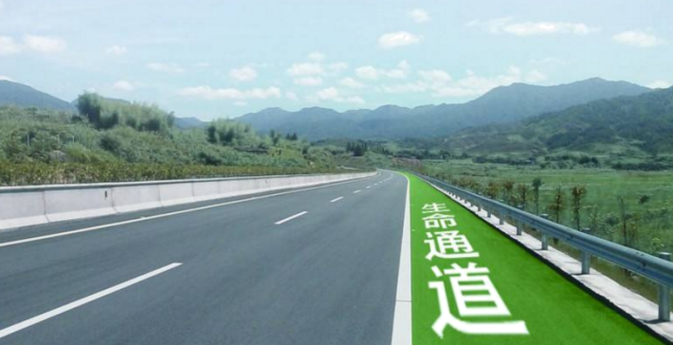
2. 应急车道，是专门供工程救险、消防救援、医疗救护或民警执行紧急公务等处理应急事务车辆使用的车道，也被称为“生命通道”。我国法律明确规定侵占应急车道是违法行为，但在社会生活中，侵占应急车道的现象却屡禁不止。面对这一现象，我们呼吁（ B ）
①提高文明素养，坚持生命至上；
②制定法律法规，维护公共利益；
③增强安全意识，提升驾驶技能；
④自觉遵守规则，维护社会秩序.
A. ①② B. ①④ C. ②③ D. ③④
3. “情绪价值”通常表现为源于他人的关心、理解、支持和鼓励的一种积极情绪体验，已成为影响人际交往的重要因素。当我们的“情绪价值”得到满足时，我们会感到被重视被认可，从而提升自我价值感和幸福感。为他人提供“情绪价值”，我们应学会（ A ）
①换位思考、增进相互理解；
②积极沟通，化解矛盾分歧；
③真诚关心，回应情感需求；
④尊重他人，全面接纳认可.
A. ①②③ B. ①②④ C. ①③④ D. ②③④
4. 天府绿道“车迷节”，是成都市创办的自行车全民健身品牌赛事。创办以来，吸引了近4、10万市民驰骋天府绿道，领略“雪山下的公园城市”之美，感受“烟火里的幸福成都”魅力。这一活动（ C ）
①宣传了绿色生活理念；②放弃了传统生活方式；
③体现了美好生活向往；④培养了健康生活意识.
A. ①②③ B. ①②④ C. ①③④ D. ②③④
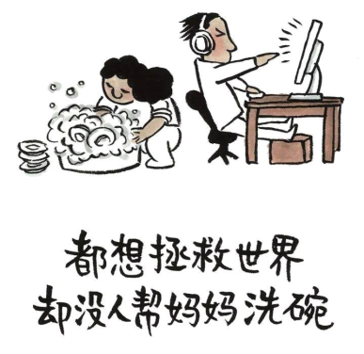
5. 漫画《都想拯救世界却没有人帮妈妈洗碗》，告诫我们应做到（ D ）
①既有亲情关怀，又有家庭分工；
②既能享受生活，又能创造未来；
③既有远大理想，又能脚踏实地；
④既有担当意识，又从点滴做起.
A. ①② B. ①④ C. ②③ D. ③④
6. 一分钱喝咖啡、免费看电影、获得低息贷款……这些“信用福利”，是某村全面建设中的突出亮点。近年来，该村推行“信用一点通”APP，鼓励村民诚实做人、诚信做事，积累信用评分，提升信用等级，让等级和积分带来红利。可见，这一做法有利于（ C ）
①弘扬诚实守信传统美德；②彻底根除村民失信行为；
③形成知信守信社会风气；④为乡村振兴注入新活力.
A. ①②③ B. ①②④ C. ①③④ D. ②③④
7. 2023年5月28日，C919大型客机圆满完成首次商业载客飞行。C919项目的实施聚集了国内外资源，全国24个省市、1000余家企事业单位、30多万人和数十所高校参与，建立了多专业融合、多团队协同、多技术集成的自主研发平台。历经15年攻坚克难，我国大飞机梦终成现实。可见（ A ）
①坚持集体主义，彰显制度优势；②坚持自主创新，掌握核心科技；
③铸就大国重器，提升综合国力；④保障主权独立，建设科技强国.
A. ①②③ B. ①②④ C. ①③④ D. ②③④
8. 冬奥会上，31岁老将徐梦桃身体里带着钢钉出场，主动选择挑战难度系数最高的动作凭借极高的完成度，成就了个人职业生涯的全满贯。此前，饱受伤病困扰的她一度萌生退意，但“狠心”的父亲告诉她“你已经坚持了20年，不差这一步”。徐梦桃事边的感人之处在于（ B ）
①坚持不懈，追逐梦想；②勇敢挑战，超越自我；
③忠于热爱，获取名利；④自信自强，为国争光.
A. ①②③ B. ①②④ C. ①③④ D. ②③④
9. 年过六旬的老人结伴而来，残障者由志愿者搀扶着就座，环卫工人被请进幽静的座位……这温情的一幕发生在某市“家之味”餐厅。俗话说，世上没有“免费的午餐”，但“家之味”却为这些弱势群体提供免费午餐，惠及有需要的人，让小城爱意满满。“家之味提供免费午餐，蕴含着（ B ）
①“文明有礼，与人为善”的社会风尚；
②“己所不欲，勿施于人”的相处之道；
③“乐善好施，热心公益”的美好品德；
④“共同富裕，天下大同”的社会理想.
A. ①② B. ①③ C. ②④ D. ③④
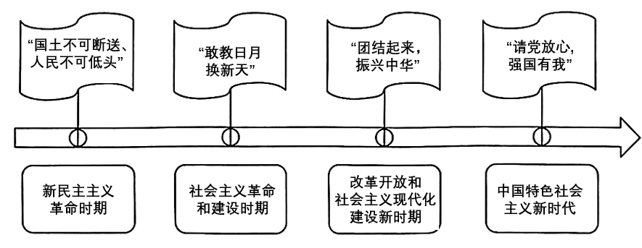
10. 在不同的历史时期，广大中国青年有不同的青春誓言和主旋律:

这些青春誓言和主旋律反映的共同精神品质是（ B ）
①报国为民的家国情怀；②自强不息的奋进精神；
③改革创新的时代精神；④奉献自我的使命意识.
A. ①②③ B. ①②④ C. ①③④ D. ②③④
11. 2023年8月，成都地铁6号线红色主题车厢火爆“出圈”。列车的广告位上贴满了手绘的烈士英雄海报，展示了雷锋、黄继光、董存瑞等英雄形象和他们的人生故事。让普通的地铁“变身”为移动的红色展览馆，让乘客的日常出行变成了穿越时空的“红色之旅”。此举意在（ C ）
①守护道德模范，创造革命文化；
②传承红色基因，赓续红色血脉；
③助力公德建设，凝聚价值共识；
④抵制个人主义，建设小康社会.
A. ①② B. ①④ C. ②③ D. ③④
12. 2024年12月4日是第十一个国家宪法日，也是我国第七个“宪法宣传周。为全面贯彻习法治思想，强化宪法意识，弘扬宪法精神。唐山市委宣传部、市司法局组织40家市直单位在唐山市抗震纪念碑广场联合举办“宪法保障，法治惠民”“12.4”国家宪法日大型集中法治宣传活动。工作人员向过往群众发放宪法相关资料，就群众提出的法律问题进行耐心解答，现场氛围浓厚热烈……开展这一活动的目的在于（ B ）
①大力弘扬宪法精神；②维护公民政治权利；
③保障人民当家作主；④增强公民法治意识.
A．①② B．①④ C．②③ D．③④
13. “双语法官”“背着国徽去开庭”，是云南禄劝法院结合本地实际，兼顾法理情理打造的司法名片。在受理边远村寨少数民族群众案件时，双语法官发挥知民俗、传统、解民情的优势，携卷下乡、就地办案，让法律服务更“接地气”。这一做法旨在（ B ）
①践行司法为民惠民理念；
②提升民族地区的法治水平；
③促进人民法院依法行政；
④增强人民群众法治获得感.
A. ①②③ B. ①②④ C. ①③④ D. ②③④
14. 近年来，某地不断探索党群共建共融治理体系，依托“巷邻坊”“人大工作站”等服务载体，搭建群众便捷议事平台，引导居民参与社区治理决策，及时掌握群众诉求、社情动态和城市治理难点问题，实现“民事民提、民事民议、民事民决”。这些举措（ D ）
①扩大了居民管理社区事务的民主权利；
②发挥了居民在基层自治中的主体作用；
③彰显了社会主义协商民主的独特优势；
④切实提高了社区治理能力和治理水平.
A. ①②③ B. ①②④ C. ①③④ D. ②③④
15. 2024年，我国一批新的法律正式施行。《爱国主义教育法》以法治方式推动和保障新时代爱国主义教育；《粮食安全保障法》让“一日三餐”有了专门的保障；修订后的《海洋环境保护法》让人民群众更好享受碧海蓝天……这体现了我国（ C ）
A．已经实现了全面依法治国的总目标
B．不断夯实法治基础，追求共同富裕
C．不断完善法律体系，坚持科学立法
D．积极维护社会稳定，捍卫司法公正
16. 2023年12月29日，十四届全国人大常委会通过《关于完善和加强备案审查制度的决定》，规定行政法规和地方性法规需要自公布之日起三十日内依法报送全国人大常委会备案和审査，全国人大常委会有权撤销、纠正与法法律相抵触的法规。这一规定意在（ D ）
①取消地方立法权力；②追究和纠正违宪行为；
③保障国家法制统一；④维护宪法和法律权威.
A. ①②③ B. ①②④ C. ①③④ D. ②③④
17. 我国近年来统筹推进“五位一体”总体布局的重大举措。下列举措与“五位一体”总体布局对应正确的有（ C ）
①我国贯彻实施《2030年前碳达峰行动方案》——文化建设；
②广东省从2025年3月1日起提高月最低工资标准——社会建设；
③2025年，AI技术在政府决策领域的应用迎来新突破——生态建设；
④全国人大常委会设置基层立法联络点，反映民情民意，汇聚民智——政治建设.
A．①② B．①③ C．②④ D．③④
18. 法律援助是指由政府设立的法律援助机构组织法律援助人员，为经济困难或特殊案件的人给予减免收费提供法律服务的一项法律保障制度。2023年，四川省新建法律援助工作站100多个、法律援助联络点600多个。此举意在（ B ）
①提升法律援助服务均衡性；
②维护弱势群体的合法权益；
③降低法律案件的发生频次；
④切实提升人民群众幸福感.
A. ①②③ B. ①②④ C. ①③④ D. ②③④
19. 法律是治理国家的重器，生活离不开法律的规范和保障。下列选项能体现法律区别于其他行为规范的最主要特征的是（ D ）
A．小张同学逃课违反学校纪律被学校处分
B．小王在图书馆大声接电话被公众指责
C．全国人大常委会通过新修订的《中华人民共和国保守国家秘密法》
D．人民法院依法判决非法捕猎国家珍稀动物犯罪案件
20. 由于种种政治与社会原因，香港特区国家安全法律漏洞一直存在并产生持续的危害。2024年3月19日，香港特别行政区立法会全票通过《维护国家安全条例》。23日，条例刊宪生效。条例对颠覆中央人民政府、窃取国家机密，政治性组织或团体的活动开展等进行了具体规定。制定和实施这一条例的意义是（ A ）
①健全维护国家安全的法律制度；
②保持香港长治久安和繁荣稳定；
③确保“一国两制”的行稳致远；
④保证香港科学有序高质量立法.
A. ①②③ B. ①②④ C. ①③④ D. ②③④
21. 当前，下班后组织个“学习局”，成为了越来越多年轻人的新式生活。表演、摄影、书法、咖啡品鉴……比起过去“为文凭、为考证”，如今这些课程“为兴趣、为生活”，更加丰富多彩，吸引了众多年轻人。这说明（ B ）
①人们的精神文化生活日益丰富；
②人们追求积极多元的品质生活；
③人们的文化需求超过物质需求；
④生活方式随着社会发展而变化.
A. ①②③ B. ①②④ C. ①③④ D. ②③④
22. 近年来，我国大力推动智能制造示范工厂建设。当前，我国各地建设数字化车间和智能工厂近8000个。其中，209个达到国际先进水平。相比于传统工厂，示范工厂的产品研发周期平均缩短20.7%，生产效率平均提升34.8%。我国推动智能制造示范工厂建设，有利于（ A ）
①助力中国智造，促进产业升级；②提高生产效率，提升竞争能力；
③淘汰传统产业，发展新兴产业；④引领科技革命，实现行业垄断.
A. ①② B. ①③ C. ②④ D. ③④
23. 世界银行报告显示，共建“一带一路”，使参与方贸易增加4.1%，外资增加5%，使低收入国家GDP增加3.4%;预计到2030年，共建“一带一路”每年将为全球产生1.6万亿美元收益，占全球GDP的1.3%。这说明，共建“一带一路’（ D ）
①颠覆了世界政治经济秩序；②促进了世界繁荣与发展；
③实现了参与国家的互利共赢；④推动了人类命运共同体构建.
A. ①②③ B. ①②④ C. ①③④ D. ②③④
24. 春节传承着和平、和睦、和谐等中华文明理念，也承载着家庭和睦、社会包容等全人类共同价值。第78届联合国大会将春节确定为联合国假日。春节正式成为联合国假日（ C ）
①体现出中国是发展中国家；
②有助于推动世界文明的进步；
③展现了中华文化的影响力；
④为世界经济发展注入新活力.
A．①③ B．①④ C．②③ D．②④

二、简答题（共32分）
25. 坚守法律，弘扬道德，让社会生活更加和谐。阅读材料，回答问题。
2024年4月14日，在一列绿皮火车上的硬卧车厢里，发生了一起纠纷。下铺购买者是一位年轻人，为了自己睡眠舒适便挂了一条帘子。上铺购买者是一位70多岁的老人，他认为该年轻人挂帘子的行为妨碍了自己在下铺就坐，便辱骂年轻人并拍了视频，发到网上。该事件登上了热搜，备受公众关注。下铺是否应该共享给其他乘客，这是一个涉及到个人权利与公共空间使用权之间乎衡的问题。
结合材料，运用所学法律与道德关系的有关知识，就如何实现个人权利与公共空间使用权的和谐与平衡，提出你的见解。
(1)增强法律意识，在尊重公共空间使用权公共特性的基础上，坚持依法维护和保障个人合法权利。(2)提高道德修养，宽容待人、与人为善，协调与平衡个人权利和公共空间之间的关系。(3)提升公民素养和文明水平，主动约束自己的言行，兼顾个人权利与公共空间使用权的双边诉求，善于化解矛盾。

26.【把握共同命运，共创美好未来】
人类只有一个地球，同处一个世界。各国应当齐心协力，精心呵护地球家园，共同推进全球治理。为此，提出构建人类命运共同体重大理念，以及高质量共建“一带一路”、全球发展倡议、全球安全倡议、全球文明倡议，为应对人类共同挑战提供新方案，为建设美好世界绘就新蓝图。
结合所学知识，谈谈构建人类命运共同体的基本内涵是什么?
①坚持对话协商，建设一个持久和平的世界。各国应相互尊重、平等协商，坚决摒弃冷战思维和强权政治，走对话而不对抗、结伴而不结盟的国与国交往新路。
②坚持共建共享，建设一个普遍安全的世界。各国应坚持共同、综合、合作、可持续的安全观，统筹应对传统和非传统安全威胁，反对一切形式的恐怖主义。
③坚持合作共赢，建设一个共同繁荣的世界。各国应同舟共济，促进贸易和投资自由化便利化，推动经济全球化朝着更加开放、包容、普惠、平衡、共赢的方向发展。
④坚持交流互鉴，建设一个开放包容的世界。各国应尊重世界文明多样性，以文明交流超越文明隔阂、文明互鉴超越文明冲中突、文明共存超越文明优越。
⑤坚持绿色低碳，建设一个清洁美丽的世界。各国应坚持环境友好，合作应对气候变化，保护好人类赖以生存的地球家园。

27. 开展国家勋章和国家荣誉称号评选颁授活动，是现行宪法公布施行以来具有开创性意义的制度建设。阅读材料，回答问题。
党中央决定，在庆祝中华人民共和国成立75周年之际，开展国家勋章和国家荣誉称号评选颁授活动。“共和国勋章”提名人选应当是在中华人民共和国建设和发展中，特别是党的十八大以来，作出巨大贡献、建立卓越功勋，道德品质高尚，群众公认的杰出人士。“国家荣誉称号”提名人选应当是在经济、社会、国防、外交、教育、科技、文化、卫生、体育等各领域各行业，特别是党的十八大以来，作出重大贡献、享有崇高声誉，道德品质高尚群众公认的杰出人士。
结合材料，运用所学宪法知识，解读国家勋章和国家荣誉称号评选颁授的法理依据并说明该活动的意义。
(1)我国是人民民主专政的社会主义国家、国家一切权力属于人民。
(2)评选授国家助章和国家荣誉称号，肯定功勋模范人物的历史功绩，表彰人民榜样：有利于彰显宪法精神和依宪治国理念，推进国家治理体系和治理能力现代化；有利干弘扬和践行社会主义核心价值观，振奇人民精神、凝聚起强大的爱国力量，激励人民共赴民族复兴伟业。

28. 阅读材料，结合所学知识回答：
材料一 民族强盛，是同胞共同之福；民族弱乱，是同胞共同之祸。两岸双方应该胸怀民族整体利益,携手为实现中华民族伟大复兴的中国梦共同打拼。
材料二 推进祖国和平统一进程、完成祖国统一大业，正实现中华民族伟大复兴的必然要求。我国将严格按照宪法和基本法办事，支持行政长官和特别行政区政府依法施政、履行职责，支持香港、澳门发展经济、改善民生、推进民主、促进和谐。
(1)请你写出我国实现两岸和平统一的政治基础和基本方针各是什么？
政治基础：坚持一个中国原则。基本方针：一国两制。
(2)我们中学生应该以怎样的实际行动为祖国统一作出自己的贡献？
(我们中学生要自觉履行维护国家统一的义务，维护国家主权和领土的完整;积极拥护、支持和宣传我国政府对台的方针、政策;同一切破坏国家统一的言行作斗争;努力学习，立志成才，报效祖国，为实现祖国的统一大业作贡献。

三、分析说明题（共20分）
29. 发展新质生产力是推动高质量发展的内在要求和重要着力点。“大力推进现代化产业体系建设，加快发展新质生产力”被列为2024年政府工作十项任务之首。阅读材料，分析回答问题。
材料一 四川省统计局发布的2023年上半年GDP总量统计数据显示，按不变价格计算四川省2023年上半年GDP总量实际增长5.5%，与全国增速相当。其中，成都市GDP总量高达10705.49亿元，在四川省内排第一，为第一档。绵阳市、宜宾市分别排名第二、第三为第二档。德阳市、南充市、泸州市、达州市、乐山市、凉山彝族自治州分别排名第四至第九名，为第三档。内江市、自贡市、眉山市、遂宁市、广安市、攀枝花市、广元市分别排名第十至第十六名，为第四档。资阳市、雅安市、巴中市、甘孜藏族自治州、阿坝藏族羌族自治州分别排名第十七至第二十一名，为第五档。
（1）结合材料，运用所学知识，解读“一省五档”现象的意涵并分析说明我国社会主要矛盾解决的根本途径。
①四川省经济社会整体发展势头良好、层级多样，且各地市州发展水平差异性较大；这种区域发展不充分、不平衡的事实，体现了我国现阶段社会主要矛盾。
②解决我国社会主要矛盾，其根本途径是实现高质量发展，不断解放和发展生产力，尤其是发展新质生产力；必须长期依靠人民力量，以人民为中心，践行新发展理念，实现全面协调可持续发展。
材料二 截止2024年3月，成都市启动5个重大科技基础设施建设，首批4家天府实验室实体化运行，新增国家级科技创新平台7家、总数增至146家;出台科技成果转化28条政策措施，全社会研发经费投入增长16%，国家高新技术企业突破1.3万家:“蓉漂人才矩阵”行动深入开展，新增科技领军人才982人，新落户青年人才6.9万人，连续5年获评“中国最佳引才城市”
（2）结合材料和所学知识，说明成都市采取的上述措施对发展新质生产力的重要意义。
①注重重大科技基础设施和科技创新平台建设，助推创新能力提升，为新质生产力的发展提供客观条件。
②推动科技成果转化，增加科技研发投入，发挥企业主体作用，为新质生产力发展注入新的活力。
③重视科技人才队伍建设，为新质生产力发展提供人才支撑。
材料三 改革开放初期，邓提出“科学技术是第一生产力”。党的十八大以来习进一步指出:“科技是第一生产力、人才是第一资源、创新是第一动力。”2023年，习提出“加快形成新质生产力”，为推进中国式现代化指明了生产力发展的方向。
（3）九年级某班拟举办“科技赋能、创新主导”主题活动，请你为该主题活动的形式提出两条合理建议。
①主题班会：收集“科技赋能、创新主导”的具体实例，从中体会科技的力量和价值。
②演讲比赛：解剖“科技赋能、创新主导”的若干原因，说明科技创新过程形成新质生产力。
③研学活动：参观科技展馆，了解科技前沿，初步认知科技成果，交流分享，共同提高④专家讲座：邀请科技创新领域的知名专家到校或者线上做专题报告，解答同学们的提问

